ЛАБОРАТОРНА РОБОТА №14

ПАРАЛЕЛЬНЕ ВИКОНАННЯ. ЕФЕКТИВНІСТЬ ВИКОРИСТАННЯ

Мета: Вимірювання часу паралельних та послідовних обчислень. Демонстрація ефективності паралельної обробки.

1 ВИМОГИ

**1.1 Розробник**

- Котенко Сергій Миколайович;

- Студент групи КІТ-118в;

- Варіант 9

**1.2 Загальне завдання**

Забезпечити вимірювання часу паралельної обробки елементів контейнера за допомогою розроблених раніше методів.

Додати до алгоритмів штучну затримку виконання для кожної ітерації циклів поелементної обробки контейнерів, щоб загальний час обробки був декілька секунд.

Реалізувати послідовну обробку контейнера за допомогою методів, що використовувались для паралельної обробки та забезпечити вимірювання часу їх роботи.

Порівняти час паралельної і послідовної обробки та зробити висновки про ефективність розпаралелювання:

* результати вимірювання часу звести в таблицю;
* обчислити та продемонструвати у скільки разів паралельне виконання швидше послідовного.

2 ОПИС ПРОГРАМИ

**2.1 Опис логічної структури**

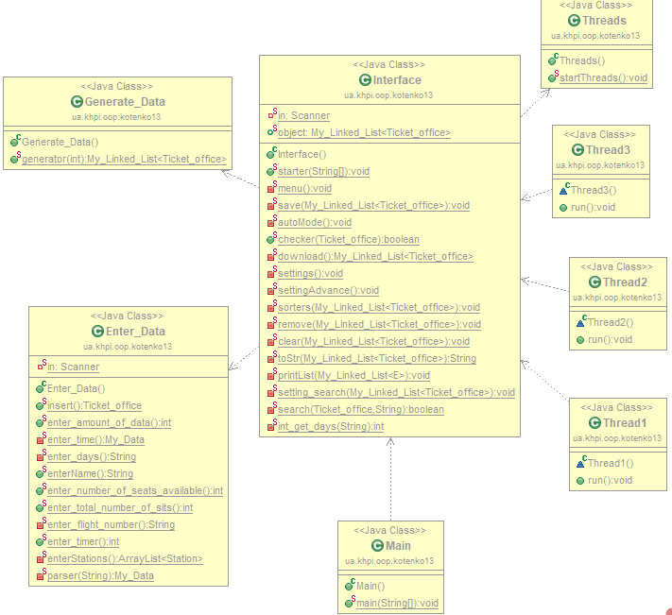

**2.2 Фрагменти коду**

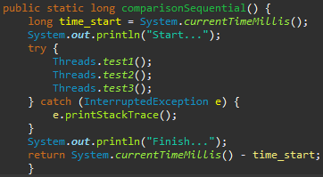

Рисунок 2.1 – Функція порівняння

**3 ВАРІАНТИ ВИКОРИСТАННЯ**

**3.1 Ілюстрація роботи програми**

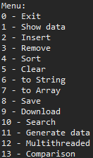

Рисунок 3.1 – Меню програми



Рисунок 3.2 – Створення елементів для перевірки

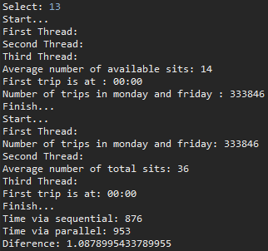

Рисунок 3.3 – Результат роботи

**ВИСНОВОК**

В інтегрованому середовищі *Eclipse* розроблена програма мовою Java. Виконання програми дозволяє продемонструвати роботу вимірювання часу паралельних та послідовних обчислень, демонструє ефективність паралельної обробки.